الإسعافات الاوليه "المحاضره المباشره الثالثه"

إصابات الجهاز العضلي
إصابات العضلات بأنواعها تعتبر من الإصابات الكثيرة الحدوث
والانتشار بين الرياضيين لان العضلات هي الاداه الرئيسية المنفذة للأداء البدني .
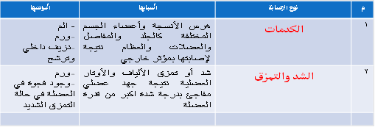

لماذا يحدث الشد العضلي والتمزق العضلي؟
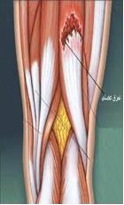
من الممكن ان يحدث الشد العضلى للاسباب التاليه :
- الانقباض العضلي المفاجئ .
- المجهود العضلي الزائد أو التمارين المرهقة .
- إهمال الإحماء قبل التمارين .
- عدم الاتزان والتناسق في التدريب .
- عندما تكون مطاطية العضلات اقل من المستوى المطلوب
- نقص السوائل والاملاح المعدنيه ( البوتاسيوم , الصوديوم )

الجروح
الجروح المفتوحة: وهي تفرق اتصال النسج (نزف خارجي).
الجروح المغلقة: وهي تجمع الدم تحت الجلد أو في العضلات أو تحت السمحاق )نزف داخلي(.
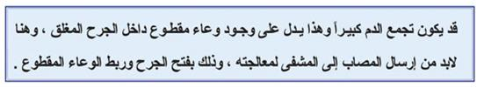

النزيف
النزيف : هو حالة خروج الدم من الاوعية الدموية قليلا كان ام كثيرا ويسمى خارجيا اذا كان خارج الجسم وداخليا اذا كان داخل الجسم .
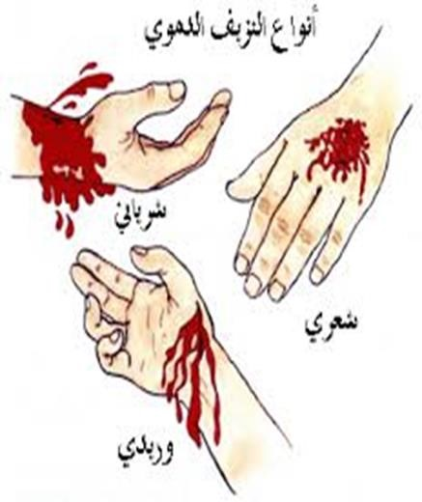
انواع النزيف :
نزيف شريانى : وهو اشد خطرا , ويكون لون الدم فية احمر فاتح ويخرج بغزارة متقعطعا مع ضربات القلب وباندفاع قوى.
نزيف وريدى : وهو يخرج فى تيار بطيئ ويكون لون الدم احر قاتم لتشبعة بثانى اكسيد الكربون .
نزيف شعرى: وهو اقل خطرا ويخرج بانسياب بطيئ ويكون لون الدم احمر ارجوانى وقد يظهر على هيئة نقط دموية صغيرة .
نزيف داخلى : وهو اما يكون تحت الجلد او مختبئا داخل الاعضاء او احد تجاويف الجسم المختلفة كالجمجمه .

نزْف الأنف )الرُّعاف(
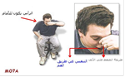
- الراحة التامة للمصاب والضغط
على فتحتي الأنف بالإبهام والسبابة
لمدة عشر دقائق يتنفس خلالها بعمق من خلال الفم المفتوح دون بلع الدم.
- إذا لم يتوقف النزف يمكن حشو فتحة الأنف النازفة بشريط
نظيف من قماش رقيق )شاش معقم( بعد بله بالماء أو الفازلين والضغط على فتحتي الأنف بالأصابع لمدة عشر دقائق ,تترك الحشوة ساعات عدّة, وبعد انتهاء النزف تنزع بلطف

خطوات إسعاف شخص توقف قلبه
تعتمد إمكانية إنقاذ إنسان توقف قلبه على أول شخص شاهد ما قد حدث, كل دقيقة تمر على المصاب دون إسعاف تقلل من فرص هذا المصاب في النجاة أو البقاء على قيد الحياة, لذا فان الوقت هنا يعني الفرق بين الحياة والموت.
- إن دماغ الإنسان وقلبه لا يستطيعان تحمل انقطاع الدم والأوكسجين عنهما
لأكثر من ستة دقائق حيث أن خلايا الدماغ والقلب تبدأ بالموت بعد مرور هذه الدقائق الستة.
- تجدر الإشارة إلى أنه حتى في الدول المتقدمة فإن وصول سيارة الإسعاف إ لى مكان الشخص المصاب يستغرق فترة ثمانية إلى عشر دقائق.
- إن كل دقيقة تأخير في البدء بعملية إسعاف المصاب أو محاولة الإنعاش القلبي الرئوي له تقلل من فرص إعادة قلبه للعمل بما نسبته 10% أي أنه بمرور 10 دقائق دون البدء بالإسعاف تصبح فرصة المصاب في البقاء على قيد الحياة ضئيلة جد ا أن لم تكن معدومة.
- تتجلى أهمية إنعاش القلب والرئتين في أنها تزود القلب والدماغ بالدم والأوكسجين لزيادة فرص بقاء المصاب على قيد الحياة.

الإنعاش القلبي الرئوي
الإنعاش القلبي الرئوي هي عملية مزدوجة يقوم المسعف فيهما
بإنعاش الرئة والقلب, أما إنعاش الرئة فيتم من خلال إيصال الهواء والأوكسجين إليها عن طريق التنفس الصناعي, وأما
إنعاش القلب فيتم عن طريق الضغط اليدوي على منطقة قلب
المصاب )في المنطقة الواقعة بين العظم الصدري والعمود الفقري( بحيث يتم ضخ الدم إلى الأجزاء الحيوية من جسما لمصاب, خصوص ا الدماغ.

كيف تقوم بإسعاف/ إنعاش المصاب بتوقف القلب أو الرئتين؟
- اركع على ركبتيك بجوار صدر المصاب ثم ضع عقب احدى يديك فوق نقطة
التقاء عظمة القص مع منتصف الخط الواصل بين الحلمتين .ثم ضع عقب يدك الاخرى فوق الاولى مع تشبيك اصابع اليدين .
- ابدا بعمل الضغطات الصدرية بكلتا اليدين بحيث يكون ذراعاك مستقيما وبوضع عمودى على الصدر .
- اضغط على الصدر 30 ضغطة سريعة لتجعل صدر المصاب ينزل لاسفل.
- عد الى راس المصاب وافتح مجرى الهواء وخذ نفسا عميقا وانفخ فى فمةمرتين )مع اغلاق انفه اثناء النفخ ( ثانية واحد لكل تنفس ثانيتن بين التنفسين .
- كرر الدورة السابقة ( 30 ضغطه + 2 تنفس ) عدد 5 دورات .
- افحص علامات وجود الحياة مثل التنفس او السعال او حركة احد الاطراف .
- اذ لم تجد علامات وجود الحياة استمر فى الانعاش القلبى الرئوى .

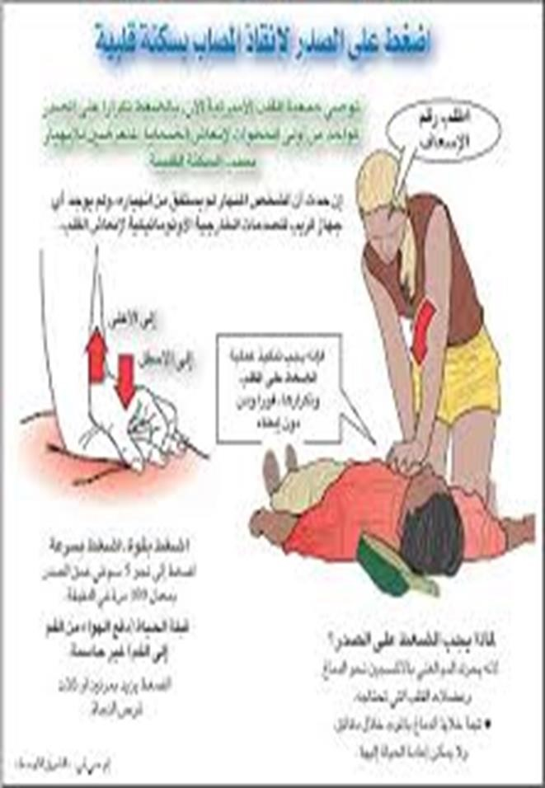
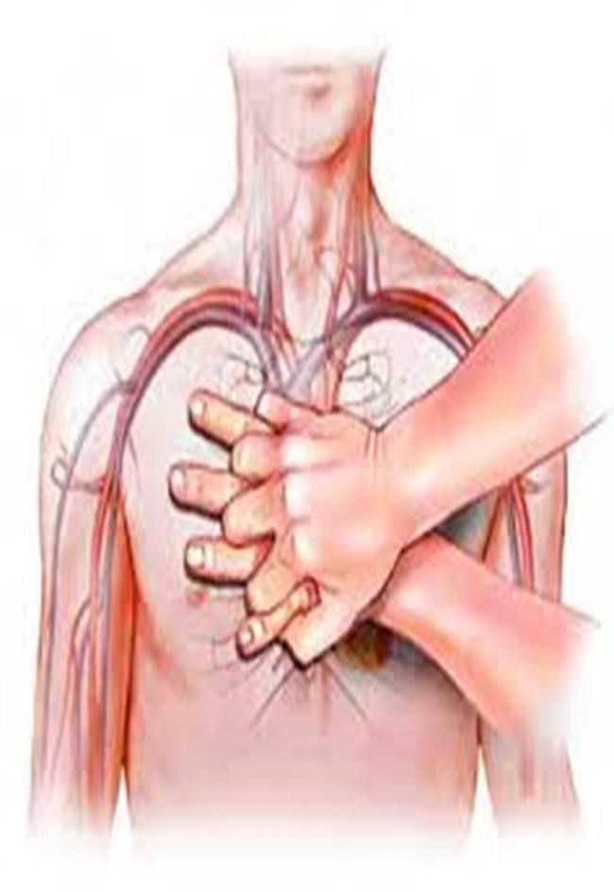

متى اتوقف عن الاستمرار فى عملية الانعاش القلبى الرئوى ؟

1-اذا عادت علامات وجود الحياة الى المصاب .
2-اذا وصل المسعف المختص ليتسلم منك المصاب.3-اذا اصبت بالتعب والانهاك ولم تعد قادرا على الاستمرار فى اداء عملية الانعاش االقلبى الرئوى .

مكونات حقيبة الإسعافات الأولية
